Tillsynsbegäran – information om höga naturvärden i avverkningsanmälan A 45865-2026 i Vindelns kommun
Denna tillsynsbegäran behandlar höga naturvärden i avverkningsanmälan A 45865-2026 i Vindelns kommun som inkom 2026-11-04 och omfattar 0,9 ha.
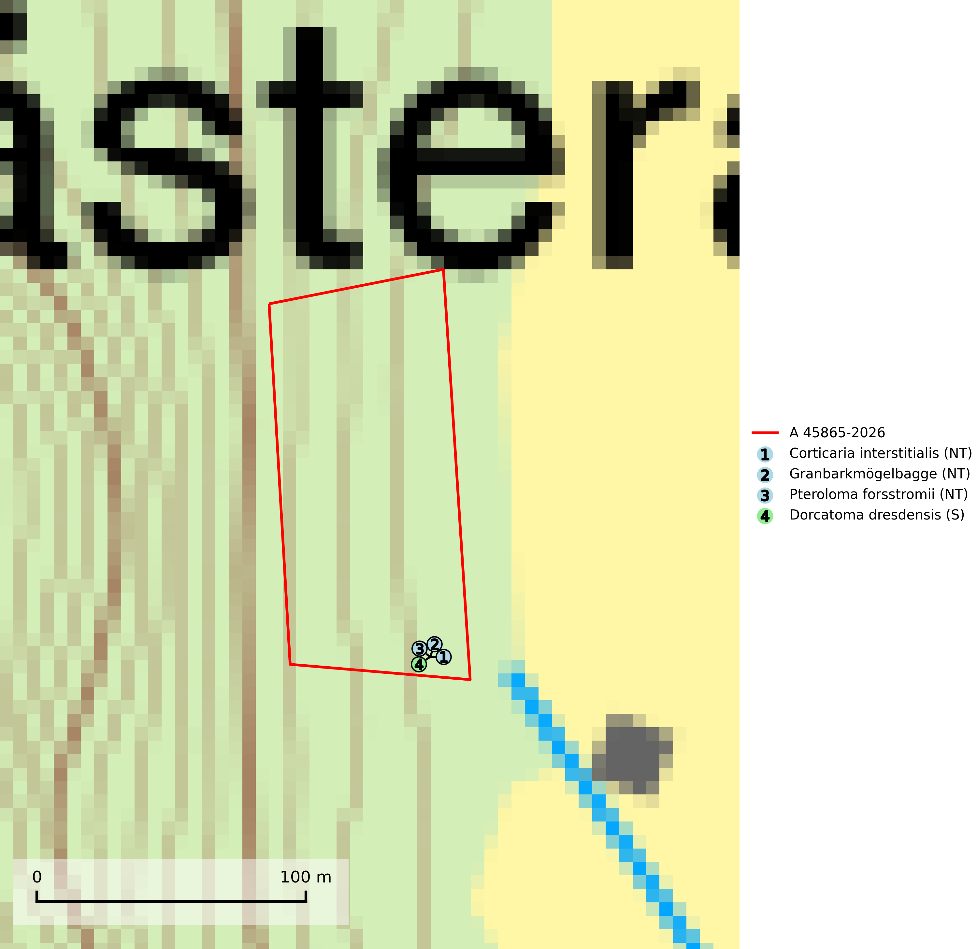
Figur 1. Fyndplatser för naturvårdsarter i avverkningsanmälan. Markörer utan svart kant är placerade på fyndplatsen. Markörer med svart kant är placerade vid sidan av fyndplatsen och har ett svart streck som visar fyndplatsens exakta position. Kartans mittpunktskoordinat är N 7113712, E 724397 i SWEREF 99 TM.
I avverkningsanmälan finns fynd av 4 naturvårdsarter, varav 3 är rödlistade och 1 är signalart (S): Corticaria interstitialis (NT), granbarkmögelbagge (NT), Pteroloma forsstromii (NT) och Dorcatoma dresdensis (S). Se Figur 1.

Tillsynsbegäran
Vi begär härmed att Skogsstyrelsen fattar beslut enligt miljöbalken som säkerställer att skogens höga naturvärden bevaras samt att EU-lagstiftning efterlevs och att artskyddsbrott förhindras.
Vi önskar även ta del av de ställningstaganden och beslut som myndigheten meddelar till följd av aktuell avverkningsanmälan och föreningens inlaga (se 34 § förvaltningslagen).

Naturvårdsarter och fridlysta arter
Nedan följer beskrivningar av de naturvårdsarter och fridlysta arter som har sina livsmiljöer och växtplatser i den avverkningsanmälda skogen. De påträffade naturvårdsarterna är ett tydligt kvitto på att det rör sig om en skog med höga naturvärden.
Corticaria interstitialis (NT) är en skogslevande mögelbagge som framförallt hittas i lövrika naturskogar i Norrlands inland. Arten påträffas under bark, i mycelrik ved och på vedsvampar på döda träd, främst asp och björk, och ibland även i förna. Genom artens anknytning till mer naturlig lövrik skog så hotas den av skogsbruk. Fler naturskogsområden behöver skyddas (SLU Artdatabanken, 2024).
Granbarkmögelbagge (NT) är en skalbagge vars larvutveckling sker under svampig bark på gran, oftast grova lågor och stubbar eller vid basen av levande, grovbarkiga träd, helst i slutna bestånd. Arten hotas av minskande mängd naturskog, fler grannaturskogar behöver skyddas (SLU Artdatabanken, 2024).
Pteroloma forsstromii (NT) är en sumpbagge som påträffas i fuktiga och skuggiga miljöer, i mossa, lövförna eller under sten vid källflöden eller bäckraviner i skogsmark. Arten påverkas negativt av markstörning vid skogsbruk och det föreligger indikation på eller misstanke om populationsminskning. Minskningen avser kvalitén på artens habitat (SLU Artdatabanken, 2026).

